GROHE Essence Wanneneinlauf

GROHE

Eigenschaften

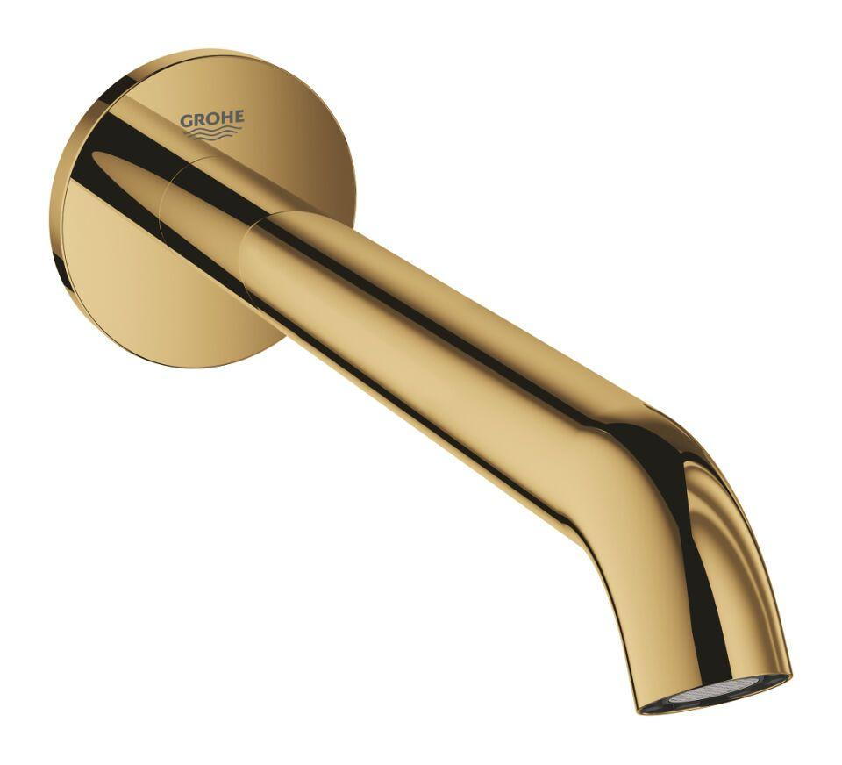

Ausführung

Rohr

Farbton

chrom, nach Hersteller-Farbkarte, silber

Form

J-Auslauf

Montageart

Wand

Oberfläche

gebürstet, poliert, Sonstige, verchromt

Werkstoff

Messing

Einbaubreite (mm)

65,00

Einbauhöhe (mm)

65,00

Einbautiefe (mm)

90,00

Anschlussmaß Zufuhr

1/2 Zoll

Anschluss Vorlauf

Innengewinde

Mundstück Wasserhahn

Schaumstrahldüse

Ausladung (mm)

221,00